**4. Pop 3 và Imap giống và khác nhau như thế nào?**

Bài làm:

* A diagram of mails and mails

  Description automatically generated with medium confidence**Định nghĩa:**

Giao thức truy cập mail: trích xuất từ server

* **POP3 (Post Office Protocol version 3) [RFC 1939]:** Giao thức để tải email từ máy chủ về máy tính và lưu trữ email *cục bộ*. Email *không* đồng bộ hóa giữa các thiết bị.
* **IMAP (Internet Message Access Protocol) [RFC 1730]:** Giao thức để truy cập email từ máy chủ và duy trì email trên *máy chủ.* Email đồng bộ hóa giữa các thiết bị.
* **So sánh:**

**Giống nhau:**

* Truy cập vào hộp thư email của mình từ xa thông qua một ứng dụng email hoặc client.
* Gửi và nhận email từ máy chủ email.
* Đều được hỗ trợ bởi nhiều ứng dụng email phổ biến như Microsoft Outlook, Mozilla Thunderbird và Apple Mail.
* Lưu trữ email trên máy tính hoặc thiết bị của họ sau khi đã tải về.

**Khác nhau:**

|  |  |  |
| --- | --- | --- |
|  | POP3 | IMAP |
| Nơi hoạt động | Email được tải xuống thiết bị cá nhân và được lưu trữ. Người dùng thao tác email trên thiết bị. | Thư vẫn còn trên máy chủ, người dùng thao tác trên thư trên máy chủ. |
| Đồng bộ hóa | Nếu dùng chung nhiều máy, email sẽ bị phân tán và lưu trữ trên các thiết bị khác nhau, gây nhầm lẫn và không nhất quán. | Khi nhiều máy được chia sẻ, email có thể được đồng bộ và nhất quán. |
| Thiết bị | Thích hợp cho máy tính cá nhân và máy tính xách tay. Không khuyến khích sử dụng trên điện thoại di động và máy tính bảng. | Áp dụng cho nhiều loại thiết bị: điện thoại di động, máy tính bảng, máy tính xách tay và máy tính để bàn đều có thể được sử dụng |
| Lưu trữ | Chiếm dung lượng lưu trữ trên thiết bị cá nhân | Chiếm dung lượng hộp thư máy chủ |
| Tiện lợi | Thư cần di chuyển khi đổi máy tính | Không cần di chuyển email khi đổi máy tính |
| Xóa dữ liệu | Nếu bạn bỏ chọn giữ bản sao email trên máy chủ, các email sẽ tự động bị xóa khỏi máy chủ sau khi được tải xuống, do đó bạn không phải lo lắng về việc hộp thư của mình đầy. | Hộp thư phải được dọn dẹp thủ công để tránh tràn**.** |

* 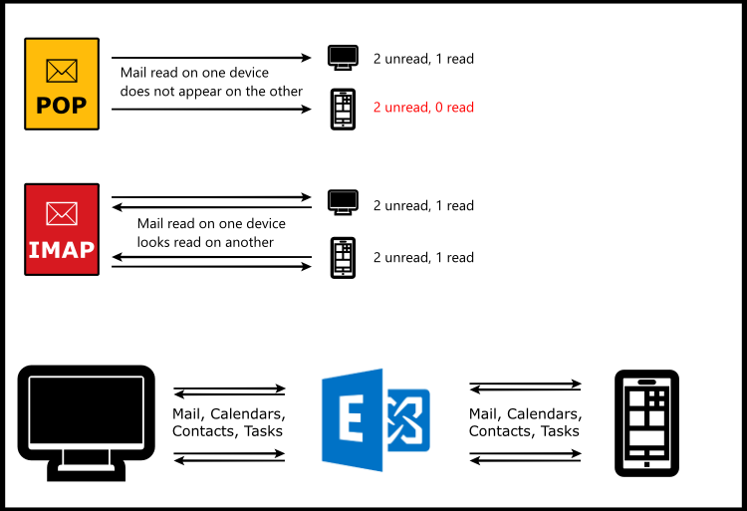 *Tùy thuộc vào nhu cầu và ứng dụng, có thể chọn sử dụng POP3 hoặc IMAP để quản lý email. IMAP thường là lựa chọn ưa thích cho những người muốn truy cập email từ nhiều thiết bị và duy trì đồng bộ hóa.*

**5. DNS là gì? Tại sao phải dùng DNS? Nêu các loại DNS hiện có?**

**Bài làm:**

* 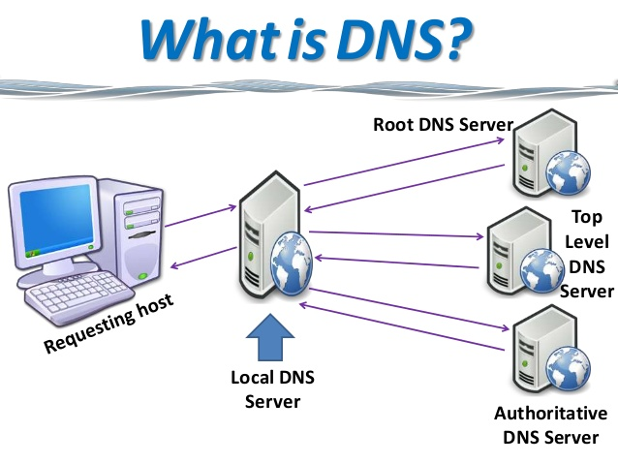**DNS là gì?**

**DNS** là viết tắt của cụm từ Domain Name System, mang ý nghĩa đầy đủ là **hệ thống phân giải tên miền**.

* **Cơ sở dữ liệu phân tán** được thực hiện theo tổ chức phân cấp của nhiều name server.
* **Giao thức tầng application**: các host, các name server trao đổi để phân giải tên (dịch địa chỉ ⬄ tên)
* Một hệ thống chuyển đổi các [**tên miền website**](https://www.matbao.net/ten-mien/dang-ky-ten-mien.html#kiem-tra-ten-mien) mà chúng ta đang sử dụng, ở dạng *www.google.com* sang một địa chỉ IP dạng số tương ứng với **tên miền** đó và ngược lại.
* **Tại sao phải dùng DNS?**
* **Phân giải tên miền**: DNS đóng vai trò quan trọng trong việc *phân giải tên miền thành địa chỉ IP tương ứng*. Khi người dùng nhập một tên miền vào trình duyệt, DNS sẽ tìm kiếm trong hệ thống DNS để tìm địa chỉ IP của máy chủ mạng tương ứng. Điều này cho phép người dùng truy cập các trang web và dịch vụ trực tuyến bằng cách sử dụng tên miền thay vì phải ghi nhớ địa chỉ IP dài và khó nhớ.
* **Phân phối tải:** DNS cũng cho phép phân phối tải (*load balancing*) trên nhiều máy chủ mạng. Khi một tên miền có nhiều máy chủ mạng hỗ trợ, DNS có thể cung cấp địa chỉ IP của các máy chủ mạng khác nhau theo cơ chế phân phối tải. Điều này giúp phân chia khối lượng truy cập và tải trọng công việc giữa các máy chủ mạng, đảm bảo sự ổn định và hiệu suất của hệ thống.
* **Caching:** DNS cũng hỗ trợ việc *lưu trữ thông tin tên miền đã được phân giải.* Khi một máy tính truy cập một tên miền đã được phân giải trước đó, DNS có thể trả về kết quả từ bộ nhớ cache mà không cần thực hiện lại quá trình phân giải tên miền. Điều này giúp giảm thời gian phản hồi và tăng tốc độ truy cập tới các tài nguyên mạng.
* **Quản lý hệ thống:** DNS cung cấp *khả năng quản lý linh hoạt cho tên miền và địa chỉ IP*. Qua giao diện quản lý DNS, người quản trị mạng có thể thêm, sửa đổi và xóa các bản ghi DNS, điều chỉnh cấu hình mạng và điều hướng lưu lượng mạng theo nhu cầu của họ.
* **Các loại DNS phố biến hiện nay:**
* **DNS Google**

8.8.8.8

8.8.4.4

* **DNS OpenDSN**

208.67.222.222

208.67.220.220​

* **DNS Cloudflare**

1.1.1.1

1.0.0.1

* **DNS VNPT**

203.162.4.191

203.162.4.190

* **DNS Viettel**

203.113.131.1

203.113.131.2

* **DNS FPT**

210.245.24.20

210.245.24.22